Как приучить ребенка к чтению книг
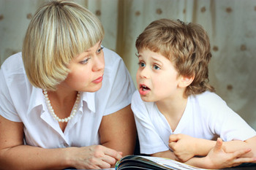

Шаг первый
Приучать ребенка к книге можно с раннего возраста. Покупайте ему яркие книги с большими иллюстрациями, которые ему нравилось бы разглядывать. Показывайте, как надо обращаться с книгой, читайте вслух с выразительной интонацией, показывайте картинки и рассказывайте, что изображено на них. Пусть малыш сам переворачивает странички и участвует в обсуждении. 8 этом возрасте стоит выбирать короткие и простые тексты (лучше всего сказки о животных). С малых лет необходимо учить ребенка бережному обращению с книгой: не рвать, не рисовать на страницах и т.д.
Шаг второй
Следите за тем. чтобы ребенок не засиживался у телевизора. Чтение книг должно стать ежедневным. Обязательно находите время для того, чтобы почитать ему очередную сказку. С двухлетнего возраста у ребенка уже начинают формироваться предпочтения, позвольте ему самому выбирать книгу.
Шаг третий
С 4-5-летнего возраста можно брать ребенка в книжный магазин или библиотеку. Покупайте ту книгу, которая понравилась и ребенку, и вам. Старайтесь мягко подсказывать ребенку. помогать ему с выбором. Книги по возрасту, содержащие элементы насилия или мистики, могут отпугнуть ребенка. Лучше всего выбирать книги, которые будут рассказывать о жизни его сверстников и отвечать на волнующие ею сейчас вопросы. Во время совместного чтения книг заостряйте внимание ребенка не только на иллюстрациях, но и на тексте. Если регулярно читать с ребенком, показывать ему буквы и называть их. малыш уже к школе практически освоит алфавит.
Шаг четвертый
Не отказывайте ребенку, когда он просит почитать ему, даже если он уже овладел этим навыком. Начните читать, а потом предложите ребенку самому дочитать главу или абзац, постепенно увеличивая объем текста. Но даже если ребенок справляется без вашей помощи, все равно интересуйтесь процессом, обсуждайте с ним прочитанное. задавайте вопросы.
Шаг пятый
Старайтесь преподносить каждую книгу как сюрприз, загадку. Прочтите ему краткий анонс или расскажите о своем впечатлении от этой книги.
Если вы никогда не берете книгу в руки, то не удивляйтесь, что и ребенок будет проявлять к книге все меньше и меньше интереса. Своим отношением к книге дайте понять ребенку, сколь важно чтение для каждого человека.
Между нами, женщинами УЧИМСЯ ИГРАЯ - от 4 до 5 лет

